

C.P.R. Liceo “La Paz”
Proyecto Fin de Ciclo

Desarrollo de Aplicaciones Web

Autor: Martín Deibe Monteagudo
Tutor: Jésus Ángel Perez-Roca Fernandez

Resumen

El proyecto trata de crear y gestionar una tienda de baloncesto de lujo que brinde una experiencia exclusiva y ofrezca productos de alta gama para los aficionados y jugadores apasionados por este deporte.
La tienda, llamada Dunk Shop, se distinguirá por su selección exclusiva de artículos premium relacionados con el baloncesto. Entre ellos se encontrarán zapatillas deportivas de marcas reconocidas y lujosas, ropa deportiva de diseño, ediciones limitadas y colaboraciones especiales. También se ofrecerán balones de baloncesto de alta calidad y una variedad de accesorios de lujo.

Abstract

The project is about creating and managing a luxury basketball store that provides an exclusive experience and offers high-end products for fans and players passionate about this sport.
The store, called Dunk Shop, will be distinguished by its exclusive selection of premium basketball-related items. Among them will be sneakers of recognized and luxurious brands, designer sportswear, limited editions and special collaborations. High-quality basketballs and a variety of luxury accessories will also be offered.

Palabras Clave
Lista de palabras importantes que describan el proyecto (tecnologías, conceptos, ideas, etc.) con una breve descripción de cada una.

Dedicatoria o agradecimientos.

Sumario
Resumen 3
Abstract 4
Palabras Clave 5
Introducción/motivación. 11
Objetivos. 12
Estado del arte. 13
Caso de estudio. 14
Diagramas. 15
Desarrollo del proyecto 16
Manual Administrador 17
Manual Usuario 18
Viabilidad tecno-económica. 19
Trabajo futuro. 20
Conclusiones. 21
Biblioteca de recursos web y referencias. 22
Anexos. 23

Introducción/motivación.

Este proyecto se centra en la creación de un espacio de lujo especializado en prendas y objetos relacionados con el mundo del baloncesto.
La decisión de embarcarme en este proyecto surge de mi ferviente pasión por el baloncesto, la identificación de un potencial prometedor en el mercado de productos de lujo y la creciente demanda de artículos relacionados con este deporte gracias a las diversas ligas alrededor del mundo.
En este proyecto he decidido enfocarme en el mercado de las prendas de lujo ya que cada vez mas, las personas buscan productos exclusivos, distintivos y de alta calidad que puedan reflejar su estilo de vida o sus gustos. Gracias a esto, y al crecimiento del baloncesto, permitirán que esta tienda pueda diferenciarse entre todas las demás, ya que la mayoria de tiendas de deporte se enfoca en productos de uso común o productos de diferentes equipos deportivos. Esto permitirá captar la atención de muchos clientes que buscan productos exclusivos y de alta calidad relacionados con el baloncesto.
Mi objetivo principal con este proyecto es ofrecer a los clientes una excelente selección de prendas y objetos de baloncesto que puedan cumplir con los estándares mas exigentes de elegancia, diseño y calidad. Con esto, se podrán establecer algunas asociaciones con marcas y diseñadores de lujo para ofrecer a los clientes una mejor experiencia.
Otro de mis objetivos es crear un ambiente atractivo, para que cada cliente que ingrese a nuestra tienda experimente un ambiente elegante y original que represente el prestigio asociados con el baloncesto de lujo.
En resumen, mi elección para la creación de este proyecto se basa en la pasión por el baloncesto, y el crecimiento de la demanda de artículos de lujo. Mis objetivos se centran la calidad, la elegancia y la experiencia del cliente.

Estado del arte.

Buscando por internet webs parecidas a este proyecto, me di cuenta de que la mayoría de estas tiendas tienen un estilo muy parecido entre ellas, exceso de información, colores muy llamativos y, dependiendo del tipo de web, puede ofrecer artículos comunes de deportes o artículos de marca propia.
En comparación con todas estas tiendas de artículos comunes, mi web de artículos de lujo presenta un diseño elegante y sofisticado, ya que contiene tonos sutiles como negro o blanco para transmitir exclusividad y lujo.
Además de transmitir una estética sofisticada, mi web de artículos de lujo de baloncesto se distinguirá por ofrecer una amplia variedad de productos de diferentes marcas. En lugar de limitarme exclusivamente a una marca en particular, me enfoque en conseguir una selección de artículos de alta calidad de diversas marcas reconocidas en la industria del lujo.
La página que mas me llamo la atencion al investigar webs parecidad, due StockX. Esta página web ofrece gran cantidad y variedad de productos pero son de segunda mano y puede ir desde las prendas mas comunes hasta los productos mas exclusivos en el mercado. Otro punto donde tiene ventaja mi web es que en StockX el metodo de pago se basa en pujar por el producto, mientras que en mi tienda puedes comprar el producto sin ninguna espera para finalizar una puja o cola.

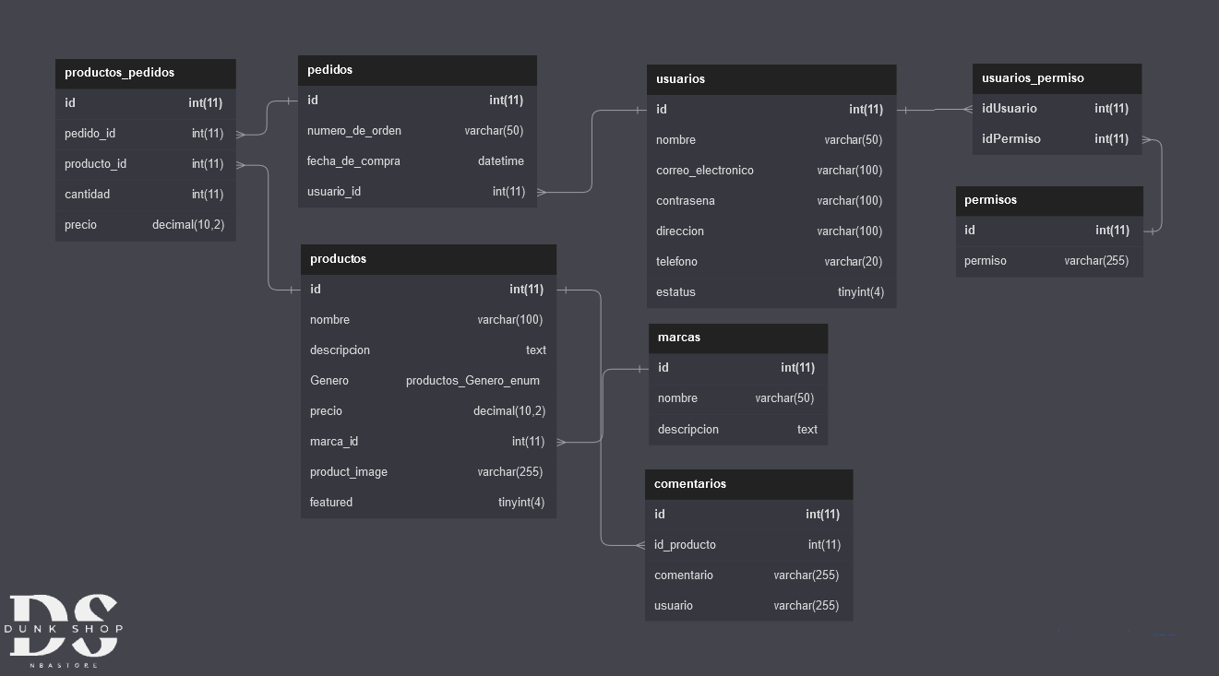
Caso de estudio.
Explicación detallada de los puntos que se van a desarrollar para solucionar la problemática existente o mejorar las soluciones que ya existen.

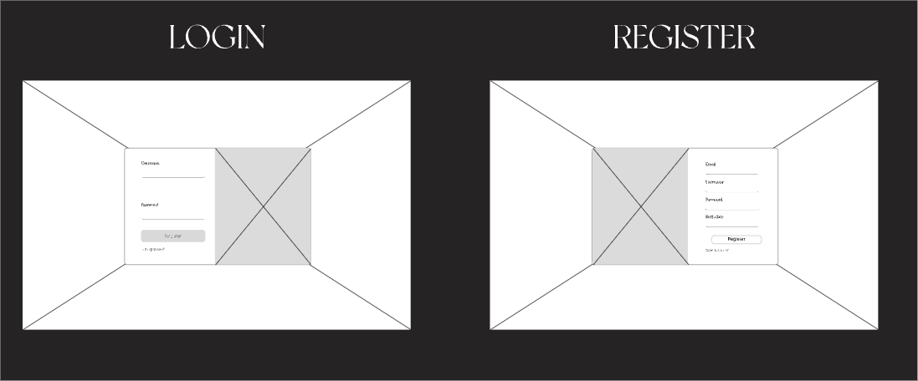
Diagramas.

Diagrama de entidad-relación (ER)

En este diagrama ER podemos ver que la base de datos tiene un total de 8 tablas, donde todas están relacionadas entre si.
Empezando de arriba a abajo y de derecha a izquierda tenemos las tablas que se encargaran de autenticar a los usuarios y asignar los diferentes permisos que tendrán dentro de la aplicación (usuarios – usuarios_permiso – permisos).
Continuando con las relaciones, tenemos la tabla pedidos, donde cada usuario poda realizar muchos pedidos pero un pedido solo puede pertenecer a un usuario.
Por ultimo, podemos enlazar todas las demás tablas restantes, ya que todas estas centradas en la tabla de pedidos.
Ya hable previamente de la relación 1-N entre usuarios y pedidos, pero ahora entre usuarios y productos tendremos una relación N-N, donde cada pedido podrá estar en muchos pedidos y un pedido podrá tener muchos productos. Esta tabla intermedia, además de tener la información de que producto esta en cada pedido, contendrá informacion adicional como la cantidad de cada producto en cada pedido, y el precio total de la cantidad de productos.
Por último, se establece una relación de 1-N entre marcas y productos, donde una marca puede tener muchos productos, pero un producto solo puede tener una marca. Además, se establece una relación de 1-N entre productos y comentarios, donde un producto puede tener muchos comentarios, pero un comentario solo puede pertenecer a un producto.

WIREFRAMES

Explicar

Desarrollo del proyecto

En este punto además del desarrollo, incluiréis ejemplos/casos de prueba, capturas de la aplicación con las diferentes opciones o utilidades importantes que tenga, explicación del funcionamiento de estas, etc.

Manual Administrador
Para una correcta evaluación y revisión es indispensable que el proyecto realizado disponga de algún mecanismo (script SQL, sistema de migraciones, etc.) correctamente configurado para poder cargar los datos de prueba y configurar la BBDD sin tener que hacer ingeniería inversa.
Además tendréis que crear un apartado, bien en la propia memoria, bien en anexos explicando claramente como instalar y lanzar la aplicación en cualquier máquina.

Manual Usuario
Mostrar las diferentes vistas de la aplicación (capturas de pantalla, realizadas correctamente y que se vean bien) y explicar su funcionamiento.

Viabilidad tecno-económica.
Explicar cuánto costaría implementar el proyecto teniendo en cuenta los costes del hardware y/o software necesarios para su funcionamiento y comentar si sería rentable.

Trabajo futuro.
Apartado donde se comentan las mejoras futuras que se podrían implementar en el proyecto, así como nuevas funcionalidades.

Conclusiones.
Explicar si se han obtenido los objetivos propuestos al principio del proyecto y si no se han conseguido algunos explicar las razones por las que no se pudieron cumplir, explicar posibles líneas de investigación futura para añadir funcionalidades, mejorar el aspecto gráfico, el rendimiento, etc.

Biblioteca de recursos web y referencias.
Listado donde aparecen las diferentes fuentes de información utilizadas en la elaboración del proyecto, correctamente citados.
Primer apellido, I. (a): Título, Editorial*, pp. (…), disponible en:
………………enlace web…………….
I: Inicial del nombre.
a: año de publicación.
Título: nombre del libro y del capítulo, o del artículo en caso de ser una publicación de revista.
Editorial*: del libro o nombre de la revista.
pp. (……): páginas en las que se encuentra la información utilizada.
Enlace web: si es una consulta on-line.
Todas las citas literales de artículos, libros, frases célebres, o similares irán acompañadas de una nota al pie de página indicando la fuente. Esto es extensible a las imágenes, gráficos, tablas, etc. que no sean de elaboración propia por parte del alumno.

Anexos.

